**S3/L1**

**Introduzione**

L’esercizio di oggi verte sui meccanismi di pianificazione dell’utilizzo della CPU (o processore). In ottica di ottimizzazione della gestione dei processi, sono stati simulati tre diversi scheduler: mono-tasking, multi-tasking e time sharing. In questo esercizio sono stati considerati 4 processi (P1, P2, P3,P4), ognuno con i propri tempi di esecuzione e di attesa input/output.

In informatica, un processo è un'istanza in esecuzione di un programma computerizzato. Ogni processo ha il proprio spazio di memoria indipendente, che contiene i dati e le istruzioni necessarie per eseguire il programma. Un processo può essere visto come un'entità che viene creata e gestita dal sistema operativo.

1. **Monotasking**

Un sistema operativo mono-tasking, come mostrato nel grafico, è un sistema che consente l'esecuzione di un solo compito o programma alla volta, senza la possibilità di sospendere l'esecuzione di un programma per assegnare la CPU ad un altro programma .   
Questo può portare a un'esperienza utente più semplice e meno esigente in termini di risorse del computer, ma la CPU passa una percentuale non trascurabile del suo tempo in attesa di eventi esterni, senza compiere nessuna azione, limitandone fortemente la produttivita.

1. **Multitasking**

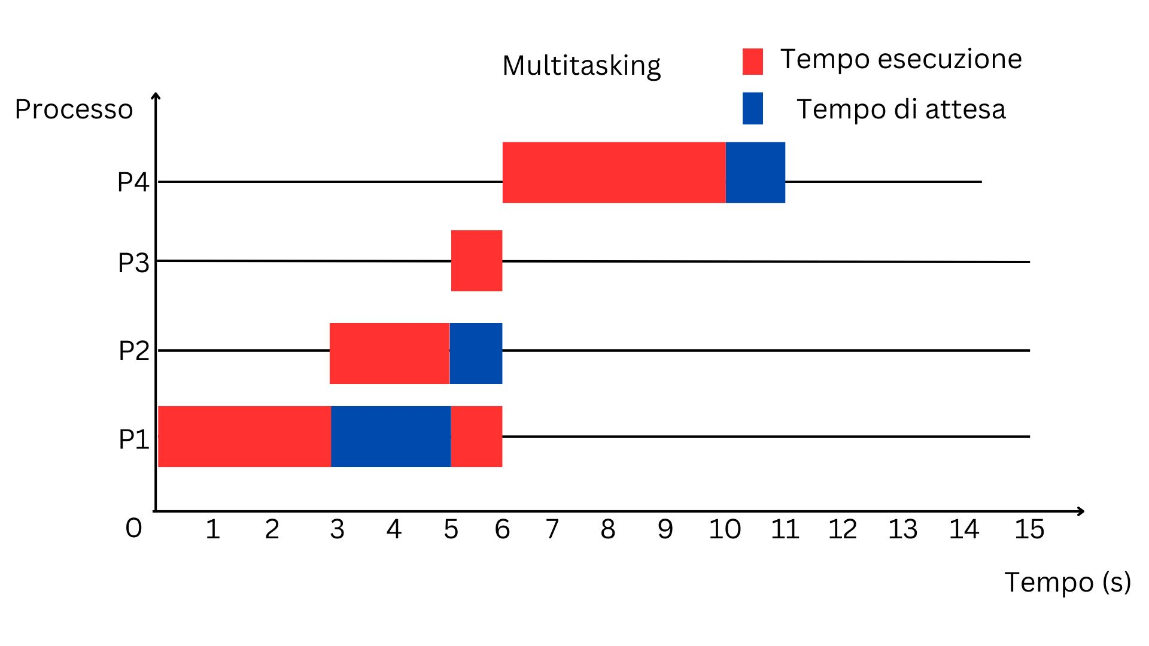

Un sistema operativo multitasking è un sistema che ha la capacità di eseguire più processi o attività simultaneamente, sfruttando gli eventuali tempi di attesa. Il multitasking è raggruppabile in due categorie: **Prelazione** e **Cooperativo**. Nel grafico è mostrata la pianificazione con prelazione nella quale la CPU impiegata nell’esecuzione di un processo può essere utilizzata anche per l’esecuzione di un processo successivo in eventuali tempi di attesa, garantendo una distribuzione equa delle risorse del sistema. Al contrario, nel multitasking cooperativo i processi cooperano volontariamente per condividere la CPU. Ogni processo deve rilasciare esplicitamente il controllo della CPU quando ha completato il suo lavoro o quando è bloccato. Se un processo non rilascia la CPU, può causare ritardi o blocchi nell'esecuzione degli altri processi. Il multitasking cooperativo è meno comune rispetto al multitasking prelazione ed è più suscettibile a problemi di prestazioni e stabilità.

1. **Time Sharing**

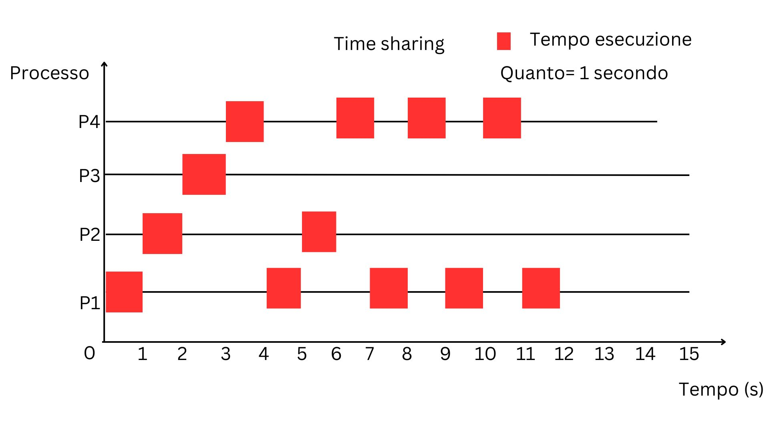

Il sistema time-sharing, fa in modo che ogni processo venga eseguito ciclicamente per determinati intervalli di tempo detti <<quanti>>. Questo lasso di tempo, scelto arbitrariamente, determina i tempi di esecuzione dei processi. Come mostrato in figura, una volta determinato la grandezza di un quanto, ogni processo viene eseguito sequenzialmente per la durata di un quanto, e successivamente interrotto per far eseguire il processo successivo per un altro quanto; e così via fino a che tutti i processi non verranno eseguiti.

**Conclusione**

Il sistema meno efficiente è sicuramente il monotasking in quanto permette l'esecuzione di un solo programma per volta. Il sistema multitasking e time sharing sono invece più efficienti perché permettono alla CPU di non rimanere inattiva durante l'attesa, riducendo così i tempi di esecuzione complessivi: utilizzando il monotasking vengono impiegati 15 secondi per l’esecuzione dei processi, con il multitasking 12 secondi e 12 secondi con il time sharing.

Noemi de Martino

Stefano Cesaroni

Roberta Mercadante

Federico Biggi

Antonio Perna

Andrea di Benedetto